# Источники самообразования:



**Рекомендации по оформлению работы по самообразованию**

1. **Титульный лист:** название учреждения обра- зования, в котором работает педагог, адрес, ра- бочий телефон.
2. **Творческая визитка педагога:**

Ф.И.О. педагога;

образование, специальность;

стаж работы по специальности, категория; курсы повышения квалификации по специальности;

профессионально-педагогическое кредо.

1. **Научно-методическая и профессионально- педагогическая деятельность:**

название темы по самообразованию; цель, задачи;

предполагаемый результат; этапы работы;

сроки выполнения каждого этапа;

действия и мероприятия, проводимые в процес- се работы над темой.

1. **Оценка профессиональной деятельности:** способ демонстрации результата проделанной работы;

форма отчёта по проделанной работе.

**По окончании работы над темой педагог дол- жен обобщить результаты и написать отчёт с анализом, выводами и рекомендациями, предложениями по использованию другими педагогами.**

**При оформлении работы следует учитывать:**

творческий подход;

степень актуальности, логичной обоснован- ности материала;

глубину и практическую значимость матери- ала;

наличие выраженной авторской позиции при разработке материала;

способ представления материала.

→Издания периодической печати (газеты, жур- налы);

→Литература (методическая, научно- популярная, публицистическая, художественная и др.);

→Интернет;

→Видео, аудио информация на различных носи- телях;

→Мероприятия по обмену опытом (семинары, конференции, мастер-классы);

→Курсы повышения квалификации;

→Стажировка и др.

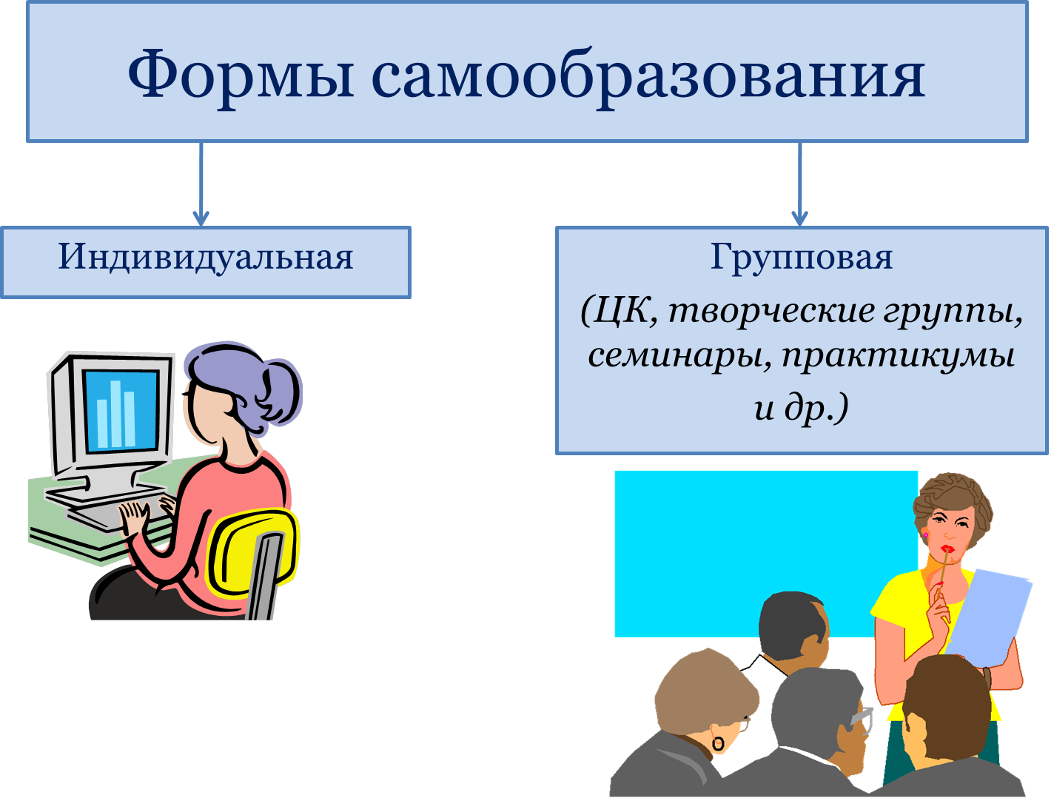

**План мероприятий по теме самообразо- вания, а также отчет педагога о проведённой работе заслушивается на**

**заседаниях МФ, педсоветах, методсоветах**



«Если человек не знает, к какой пристани он держит путь, для него ни один ветер не будет попутным».

*Сенека*

**Управление образования Гродненского районного исполнительного комитета**



**ГОСУДАРСТВЕННОЕ УЧРЕЖДЕНИЕ ОБРАЗОВАНИЯ**

**«ГРОДНЕНСКИЙ РАЙОННЫЙ УЧЕБНО-МЕТОДИЧЕСКИЙ КАБИНЕТ»**



**Чтобы других учить, надо свой разум наточить.**

***(Русская пословица)***

**ПАМЯТКА ПЕДАГОГУ ПО САМООБРАЗОВАНИЮ**

## Цель и задачи

Целью работы над темами самообразования явля- ется систематическое повышение педагогами свое- го профессионального уровня

## Задачи:

1. совершенствование теоретических знаний, педа- гогического мастерства участников образователь- ного процесса;
2. овладение новыми формами, методами и прие- мами обучения и воспитания учащихся;
3. изучение и внедрение в практику передового педагогического опыта, новейших достижений пе- дагогической, психологической и других специ- альных наук, новых педагогических технологий;
4. развитие инновационных процессов в колледже.

## Порядок работы над темой самообразования

Тема самообразования определяется, исходя из:

## Примерный план работы педагога по самообразованию

1. единой методической темы учреждения образования;

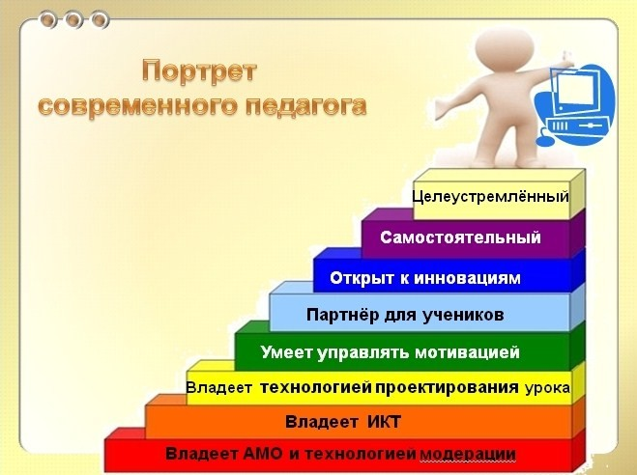

|  |  |  |
| --- | --- | --- |
| Этапы | Содержание работы | Сроки |
| I. Диагностический | 1. Анализ затруднений. 2. Постановка проблемы. 3. Изучение литературы, имеющегося опыта по проблеме | 1-й год работы над темой |
| ІІ. Прогностический | 1. Определение цели и задач работы над темой. 2. Разработка системы мер, направленных па решение проблемы. 3. Прогнозирование результатов. | 1-й год работы над темой |
| III. Практический | 1. Внедрение передового педагогического опыта, системы мер, направлен- ных па решение проблемы. 2. Формирование методического комплекса. 3. Отслеживание процесса, текущих, промежуточных результатов. 4. Корректировка работы | 2-й год;  (3-й), (4-й) |
| IV. Обобщающий | 1. Подведение итогов. 2. Оформление результатов работы по теме самообразования. 3. Представление материалов | 3-й год,  (4-й), (5-й) |
| V. Внедренческий | 1. Использование опыта самим педагогом в процессе дальнейшей работы. 2. Pacпространение | В ходе дальнейшей педагогической деятельности |

1. актуальности и важности темы, ее научно- теоретического и практического значения,
2. затруднений педагогов;
3. педагогического стажа;
4. уровня профессиональной компетентности педа- гога.

**Срок работы** над темой определяется индивиду- ально и может составлять от **2-х** до **5-ти** лет.

## В процессе работы над темой самообразования и по ее завершению педагог обобщает и представляет наработанный материал.

**Формы представления** могут быть различны:

* разработанные или изданные методические пособия, статьи, учебники, программы, сценарии, исследования;
* разработка новых форм, методов и приёмов обуче- ния;
* доклады, выступления;
* разработка дидактических материалов, тестов, наглядных материалов и пособий;
* выработка адаптированных методических рекомен- даций по применению современных технологий (образовательных, информационных);
* проектирование и проведе- ние открытых уроков по соб- ственным, новаторским тех- нологиям (техникам, методи- кам);
* создание учебно- методических комплексов;
* обобщение опыта по иссле- дуемой проблеме (теме).

## Самообразование педагога будет продуктивным, если:

* + в процессе самообразования реализуется по- требность педагога к собственному развитию и са- моразвитию;
  + педагог владеет способами самопознания и са- моанализа педагогического опыта.
  + педагог понимает как позитивные, так и негативные моменты своей профессиональной дея- тельности;
  + педагог обладает развитой способностью к ре- флексии. Педагогическая рефлексия является необ- ходимым атрибутом педагога-профессионала (под рефле́ксией понимается деятельность человека,

направленная на осмысление собственных дей-

ствий, своих внутренних чувств, состояний, пережи- ваний, анализ этой деятельности и ее коррекция);

* + программа профессионального развития препо- давателя включает в себя возможность исследова- тельской, поисковой деятельности;
  + педагог обладает готовностью к педагогическо-

му творчеству;

* + осуществляется взаимосвязь личностного и профессионального развития и саморазвития.